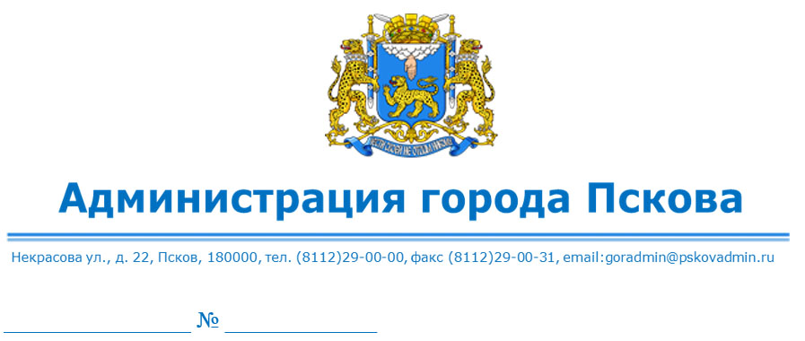
Управление Росреестра по Псковской области
60_upr@rosreestr.ru

О выявлении правообладателя ранее
учтенного земельного участка с кадастровым
номером 60:27:0070105:8 (КИГ № 68)

В соответствии со статьей 69.1 Федерального закона от 13.07.2015 № 218-ФЗ «О государственной регистрации недвижимости», статьей 16 Федерального закона от 06.10.2003 № 131-ФЗ «Об общих принципах организации местного самоуправления в Российской Федерации», руководствуясь статьями 28, 32 Устава муниципального образования «Город Псков», Администрация города Пскова установила следующее.
1. В отношении земельного участка с кадастровым номером 60:27:0070105:8, расположенного по адресу: обл. Псковская, г. Псков, пр-кт Рижский, дом 104А, (КИГ № 68), в качестве его правообладателя, владеющего данным земельным участком на праве постоянного (бессрочного) пользования, выявлен КООПЕРАТИВ ИНДИВИДУАЛЬНЫХ ГАРАЖЕЙ № 68, идентификационный номер налогоплательщика 6027059475, основной государственный регистрационный номер 1026000967948.
2. Право постоянного (бессрочного) пользования КООПЕРАТИВА ИНДИВИДУАЛЬНЫХ ГАРАЖЕЙ № 68 на указанный земельный участок подтверждается распоряжением Администрации города Пскова от 26.02.1993 № 522-р «О перерегистрации землепользований предприятий и организаций г. Пскова», распоряжением Администрации города Пскова от 01.07.1993 № 1651-р «Об отводе дополнительного земельного участка для расширения кооператива индивидуальных гаражей № 68», распоряжением Администрации города Пскова от 19.11.2002 № 4028-р «О внесении изменений в свидетельство на право бессрочного (постоянного) пользования землей КИГ № 68», свидетельством на право бессрочного (постоянного) пользования землей от 12.04.1993 № 4789.

3. Управлению по градостроительной деятельности Администрации города Пскова направить настоящее решение в орган регистрации прав для внесения в Единый государственный реестр недвижимости.

Заместитель Главы
Администрации города Пскова А.М. Ульянов

